

**Аеро масажор за вана - Bath SPA, Medisana BBS, Germany**

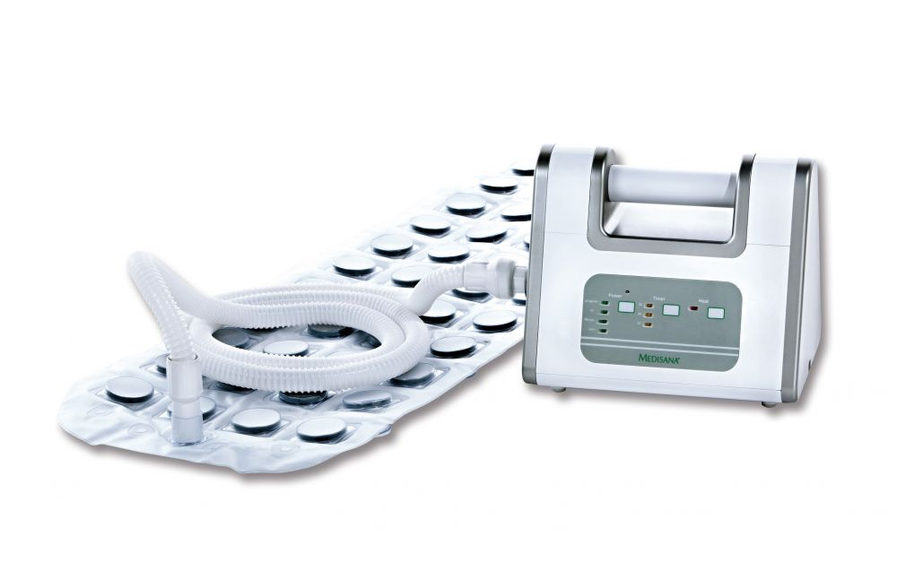

** **



**Дистанционно**

**-1- Дистанционно (отпред)**

**-2- LED индикатор**

**-3- Бутон за загряване**

**-4- Бутон за мощност на спа интензитета**

**-5- Бутон за таймер**

**-6- Дистанционно (отзад)**

**-7- Всмукателна капачка**

**-8- Отделение за батерии**

**Уред**

**-9- Контролен панел -17-** **Край на маркуча с водач за вмъкване на аромат в**

**-10- Бутон за мощност на спа интензитета- подложка (свързване към захранващ блок)**

**-11- Инфрачервен сензор за дистанционното -18- Държач за ароматната подложка (да се вмъкне маркуча)**

**-12- Бутон за таймер -19- Държач за ароматната подложка (затворена подложка)**

**-13- Бутон за загряване -20- Държач за ароматната подложка (отворена подложка)**

**-14- Основа -21- Олио за ароматерапия (не е включено)**

**-15- Дръжка -22- Мека постелка с вендузи от долната част**

**-16- Захранващ кабел с щепсел -23- Край на маркуча без водач (връзка с меката постелка)**

**-24- Маркуч за балончета**

1. **Инструкции за безопасност**

Захранване

• Преди да свържете спа подложката към захранването , моля, проверете дали тя е изключена и че мрежовото напрежение на захранването съответства на напрежението листвано на табелката с данни.

• Винаги използвайте контакт, който е достъпен при свързване на уреда.

• Уредът трябва да бъде снабдяван чрез остатъчен ток устройство ( RCD ) с номинален ток на задействане не повече от 30 mA .

• Уверете се, че основата не е в състояние да падне в банята и че тя не може да бъде достигната от ваната .

• Пазете захранващия кабел и захранващ блок далеч от източници на топлина , горещи повърхности , влажност и течности . Никога не пипайте щепсела когато ръцете ви са мокри или когато сте

във вода.

• Ако кабелът за свързване на този уред е повреден, той трябва да се заменя от производител , обслужване на клиенти или от квалифициран персонал, за да се избегне всякакъв риск от опасност.

• Частите на устройството за провеждане на електрическо напрежение трябва да са здраво сглобени

да се гарантира, че те не са в състояние да падне във ваната и да се съхраняват на места, недостъпни

на някой в ​​банята .

• Ако устройството падне във вода , не се опитвайте да го вземете. Вместо това дръпнете щепсела

веднага .

• Когато приключите с използването на спа подложката , винаги дърпайте щепсела от

контакта. Никога не изключвайте уреда от електрическата мрежа като издърпате Захранващ кабел .

**За специални хора**

Не оставяйте оборудването без надзор, докато е свързано към електрическата мрежа.   
• Не използвайте това оборудване в подкрепа на медицинско лечение или като заместител   
за това. Хронични заболявания и симптоми могат да се влошат.   
• Не използвайте устройството, ако имате чувствителна кожа или страдате от сърдечна / обръщение   
усложнения, флебит или високо кръвно налягане.   
• Бременните жени трябва да оценяват своите лични нива на толерантност.   
• В случай на необяснима болка, използвайте само оборудването, след като се консултирате с лекар.   
• Това устройство не е предназначено да се използва от лица (включително деца) с   
ограничени физически, сетивни или умствени способности, или от лица с недостатъчно   
опит и / или познания, освен ако не са под наблюдение на лице, отговарящо   
за тяхната безопасност, или ако те са били инструктирани за използването на   
устройство.   
• Децата трябва да се надзирават, за да се гарантира, че те не си играят с уреда.

**Управление на уреда**

**Правилна употреба**  
Въздушната спа вана е предназначена да има релаксиращ ефект върху потребителя чрез образуването на въздушни мехурчета .  
Това спа подложка е предназначена само за лична употреба, а не за търговски цели или за медицински приложения !  
Ако имате някакви медицински притеснения, моля, обсъдете използването на спа подложката с Вашия лекар преди да я използвате !  
• Устройството трябва да се използва само за конкретната цел , описана в тази инструкция. Всяко неправилно използване, ще доведе до отпадане на гаранцията.  
• Проверка на помпен агрегат , мека подложка и захранващ кабел внимателно за повреди преди всяко  
използване.  
• Не използвайте уреда , ако е повреден , ако захранващия му кабел или щепсел са  
повредени, ако той не е в перфектно работно състояние , или ако е бил изпускан или паднал във вода.  
• Винаги проверявайте първо , че щепселът е изваден от контакта , преди да  
поставите или извадите компоненти.  
• Не използвайте никакви спомагателни части, които не са препоръчани от производителя .  
• Не поставяйте никакви предмети в някоя от отворите на уреда или въздушния маркуч .  
• Използвайте само спа баня тепиха на закрито !  
• Не използвайте помпата над всякакъв вид напълнен контейнер с вода!  
• Въздушната спа подложката трябва да бъде поставена така, че това е извън обсега на някой в ​​банята .  
• Използване на устройството за повече от 30 минути в даден момент не се препоръчва. Устройството  
може да прегрее , ако се използва прекалено дълго непрекъснато.  
• Никога не поставяйте и / или употреба на помпата непосредствено до електрически нагреватели или  
други източници на топлина и не го използвайте в близост до тях.  
• Уверете се , че оборудването , и по-специално меката рогозка , не влизат в  
контакт с остри или режещи предмети и не натискайте игли в нея.  
• Не използвайте оборудването , когато отворите са блокирани .  
• Не стойте на помпения агрегат .  
• Не използвайте уреда , когато сте изморен. Не заспивайте , докато го използвате.  
**Поддръжка и почистване**  
• Можете да почистите сами спа подложката . Не се опитвайте да поправите уреда сами  
в случай на каквито и да било дефекти. Това не само прави гаранцията невалидна и нищожна , но можете също така да рискувате за сериозни поражения ( пожар, токов удар , нараняване) . Ремонти се извършват само от оторизирани сервизни точки.  
• Преди да почистите устройството , изключете го и го изключете от електрическата мрежа . Никога не потапяйте помпения агрегат във вода или други течности.  
• Обърнете внимание на раздел " Почистване и поддръжка ".  
• Никога не носете , дърпайтее или завъртайте устройството от захранващия кабел и никога не се захващайте  
кабела между други предмети .  
• Винаги оставяйте помпата да изстине и нека мека постелка и аксесоарите му са сухи напълно, преди да ги приберете. Съхранявайте спа подложката на чисто и сухо място , за предпочитане в оригиналната опаковка , докато не го използвате по-нататък.

**2.Полезна информация**

**Благодарим Ви за доверието в нас и поздравления за успешния избор!**

Благодаря ви за доверието в нас и поздравления за вашата покупка!   
Чрез закупуване на въздушната спа подложка BBS с опция за ароматерапия сте спечелили продукт с високо качество, направено от Medisana.   
За да се извлече най-голям успех и да се наслаждавате на Medisana въздух спа подложка BBS за много   
дълъг период от време, ние ви препоръчваме да прочетете внимателно следната информация за използването и грижа за уреда.

**2.1 Елементи, включени в комплекта**

Моля, проверете на първо място , че устройството е пълно и не е повредено по някакъв  
начин . В случай на съмнение , не използвайте уреда и се обърнете към вашия доставчик или център за услуги .  
Включени са следните части :  
• 1 захранващ блок със захранващ кабел ( ок. 2.2 m )  
• един маркуч за въздух ( ок. 2.4 m )  
• една мека подложка ( ок. 120 х 36 cm )  
• 1 дистанционно управление с батерия CR2032  
• 3 притежатели с подложка за аромат и подплънки  
• 1 инструкция за употреба  
Опаковките могат да се рециклират или използват повторно . Моля изхвърляйте правилно на всеки  
опаковъчен материал, който вече не е необходим.  
Ако забележите някакви повреди по време на транспорт, разопаковане, моля свържете се с вашия  
доставчика незабавно.  
ВНИМАНИЕ  
Моля, уверете се , че опаковката на полиетилен се държи далеч от деца ! Риск от задушаване !

**2.2 Използване**

Спа подложката с въздушни мехурчета Medisana BBS ви позволява да се насладите на един оазис на спокойствие в собствения си дом. Използването на спа подложката насърчава усещането за благополучие , след дълъг и труден ден и осигурява дълбока релаксация . Спа функцията индивидуално регулируемо разхлабва  
всички напрегнати мускули . Вашето тяло е обгърнато и масажирано от хиляди въздушни мехурчета . Превключвателят за топлина и вградена поставка за аромат подложка също така предоставят допълнителна  
релаксация . Уредът е особено тихо с оптимизиран дизайн, ниско ниво на шум , които  
поддава луксозна релаксираща атмосфера .

**2.3 Опериране**

**Подготовка**  
• Уверете се, че е приятна стайна температура в банята.  
• Поставете уреда -14- да е на разстояние най-малко 60 см от ваната , така че да е извън обсега . Уверете се, че отворите за приток на долната страна не са покрити . Подът трябва да бъде сух .  
• Поставете меката подложка -22- в банята и я натиснете надолу. Чашките на всмукване от долната страна на мека постелка се придържат по-добре , ако първо намокрите меката постелка с душ батерията . Свързването на въздуха на тепиха е в края на стъпалото .  
• Меката подложка -22- трябва да бъде здраво закрепена към ваната и не трябва да се плъзга наоколо.  
• Свържете гладкия край на маркуча -23- с меката подложка -22- .  
• Пуснете водата във ваната . Уверете се, че водата е с приятна температура, но не е твърде гореща.  
• Не използвайте пяна за вана .  
ВНИМАНИЕ  
След употреба , най-добрият начин на вземане на меката подложка от банята е чрез внимателно плъзгане с нокът под вакуумчетата да се освободи вакуумът . Издърпайте меката постелка на странично разстояние от банята без разкъсване .  
**Ароматерапия**  
• Можете да използвате уреда с или без притежателят на арома тампон. Ако искате  
да използвате спа подложката с ароматерапия , сложете една капка масло -21- върху подложката , поставете в стойката с аромат подложка -20- и затворете. Не препълвайте подложката . Твърде много ароматна есенция може да повреди повърхността на държача с арома тампона.  
• Натиснете затворения държач на арома тампона -19- във вложката, предвидена за тази цел в края на отворения маркуч -18- .  
• Поставете края на маркуча с притежателя на арома тампона в съединителя на помпения агрегат -17- .  
• Включете захранващия кабел -16- в контакта .  
**Управление на устройството**  
СПА подложката може да се регулира или от помпения агрегат -9- или с помощта на дистанционното управление. Бутоните на дистанционното управление -3- -4- -5- съответстват на контролния панел на уреда ?-13- -10- -12- . Всяка активирана функция е показана на контролния панел с LED от ляво на бутона . Ако докоснете дистанционното, червеният светодиод -2- светва на дистанционното управление.

**Корекции на помпения агрегат  
Spa интензивност**  
• Натиснете бутона за захранване -10- веднъж. Уредът се включва и започва да работи  
в най-ниския режим ( LOW ) веднага . Долния светодиод свети в зелено.  
• Натиснете бутона за захранване -10- отново. Сега средния светодиод свети в зелено. Уредът сега работи в среден режим ( Medium) .  
• Натиснете бутона за захранване -10- за трети път. Сега високият светодиод свети в зелено.  
Уредът сега работи в най-високата режим (Hi ) .  
• Натиснете бутона за захранване -10- четвърти път . Сега Program светодиодът свети в зелено.  
Уредът сега работи в интервал на програмата за автоматичен масаж (Program ) . Уредът преминава през трите нива на интензивност в последователност ( Low, Medium, High) и след това се връща към началото.  
• Следващият път, когато натиснете бутона на захранването -10- уредът се изключва .  
**Предварително зададено време на работа**  
-12- Бутонът таймер ви позволява да избирате между три настройки на времето : 30 , 20  
или 10 минути. Не е препоръчително да използвате уреда за повече от 30 минути ( вижте инструкциите за безопасност). Оставете интервал от най -малко 30 минути преди да включите  
уреда отново.  
• Натиснете бутона на таймера -12- веднъж. Времето за работа се определя в продължение на 10 минути. 10 LED започва да мига в жълто.  
• Натиснете бутона на таймера -12- отново . Времето за работа е определено за 20 минути.  
20 светодиода започва да мига в жълто.  
• Натиснете бутона на таймера -12- за трети път. Времето за работа се определя в продължение на 30 минути. 30 светодиода започва да мига в жълто.  
След изтичане на зададеното време , уредът се изключва автоматично. Ако няма  
време, което да е настроено , уредът се изключва след 10 минути.  
**Включване на функцията за топлинна**  
ЗАБЕЛЕЖКА  
Функцията топлина не е предназначена за температурата на водата или за загряване на студена баня. Подгряването, което се създадената от спа въздушните мехурчета , не позволява на водата във ваната да се охлажди , докато е в употреба.  
Ако искате да използвате функцията за топлинна енергия , натиснете бутона топлина -13- . Индикаторът до него светва в червено. Натиснете бутона топлина -13- отново, за да изключите функцията за топлинна енергия и LED светлината изчезва .  
**Корекции на дистанционното управление**  
• Ако искате да използвате инфрачервения режим-1-, на първо място влезте във ваната и внимателно  
включете уреда с натискане на бутона за захранване -1- на дистанционното управление .

• Не потапяйте дистанционното управление във вода.  
• Дистанционното управление има вендузата -7- на гърба . Ако се намокри леко , можете да прикачвате дистанционното управление на удобно разстояние на банята стена или на ръба на ваната .  
• Дистанционното управление -1- работи само , ако сте го насочили към инфрачервения сензор -11- относно  
контролния панел -9- на уреда. Ако докоснете дистанционното управление , червеният светодиод  
-2- светва на дистанционното управление.  
• Можете да използвате дистанционното управление, за да направите същите настройки като тези, които вече  
са описани за уреда .  
**Смяна на батерията**  
Ако батерията е слаба, червеният светодиод -2- не показва никакви функции , когато  
се използва дистанционно управление . Дистанционното управление се използва с една 3V CR2032 литиева  
батерията. Той се намира в отделението за батерията -8- на гърба на устройството. За да  
смените батерията , отворете капака на отделението за батерии с подходящ монета.  
Извадете старата батерия и я заменете с нова 3V CR2032 литиева батерия.  
Уверете се, че тя е поставена правилно - с плюс полюс до върха. Затворете  
отделението за батериите -8- като използвате монета .  
ВНИМАНИЕ  
Информация за батерията БЕЗОПАСНОСТ  
• Не разглобявайте батериите !  
• Премахвайте разредени батерии от устройството веднага !  
• Повишен риск от изтичане , избягвайте контакт с кожата, очите и лигавиците ! Ако батерийнта киселина влиза в контакт с всеки от тези части, изплакнете засегнатата област с обилно количество  
свежа вода и незабавно потърсете лекарска помощ !  
• Ако батерията се погълне да се потърси медицинска помощ веднага !  
• Сменяйте всички батерии едновременно !  
• Заменяйте с батерии от същия тип , никога не използвайте различни видове батерии или използвайте само нови !  
• Поставете батериите правилно , спазвайки поляритета !  
• Извадете батериите от устройството, ако то няма да бъде използва за продължителен период от време !  
• Съхранявайте батериите на недостъпно за деца място !  
• Не се опитвайте да презареждате батериите ! Има опасност от експлозия!  
• Да не се предизвика късо съединение ! Има опасност от експлозия!  
• Да не се хвърлят в огън ! Има опасност от експлозия!  
• Не хвърляйте използваните батерии в домакинството откаже ; сложетеги в контейнер опасни отпадъци или да ги отведе до пункт за събиране на батерии!

**2.4 Аксесоари и резервни части могат да бъдат поръчани.**   
Номер Описание Части   
88385 Помпа единица 220 - 240 V ~ 50 Hz, прибл. 570 W 1   
88383 Мека подложка(приблизително 36 х 120 см) 1   
88384 Дистанционно управление с батерия 1   
30666 Въздушен маркуч (около 2.4 m) 1   
30669 Притежател арома подложка с 3 възглавнички 4

**4. Допълнителна информация**

**4.1 Почистване**

ОПАСНОСТ ОТ ТОКОВ УДАР !  
Моля, издърпайте щепсела от контакта преди почиствате уреда !  
• Блок помпа и дистанционното управление не се нуждае от почистване . Те само трябва да се почистват с мека влажна кърпа от време на време .  
• Моля, изплакнете мека постелка с душ главата или гъба. Ако е необходимо , използвайте мек почистващ препарат от домакинството или сапунена вода.  
• Никога не използвайте агресивни почистващи препарати или силни четки.  
• Най-добре е да се премахне останала вода от преобръщането на подложката, след това я натиснете леко , така че останалата вода да може да се изцеди от въздуха.  
• Дезинфекцирайте подложката на редовни интервали, за да я държите без бактерии. Препоръчително е  
да я дезинфекцирате всяка седмица , ако се използва ежедневно , особено ако спа подложката  
се използва от няколко души . Използвайте стандартен домакински дезинфектант и спазвайте инструкциите на производителя .  
• Изправете кабела ако той е станал усукан.  
• Най-добре е да се съхранява на устройството в оригиналната опаковка на сухо и чисто място .

4.2 Указания за опазване на околната среда

Този продукт не трябва да се изхвърлят заедно с битовите отпадъци.

Всички потребители са длъжни да предадат на всички електрически и електронни устройства, независимо дали те съдържат токсични вещества, в общински или в търговски събирателен пункт, така че те да могат да се депонират по безопасен за околната начин.

4.3 Технически характеристики

Име и модел : **MEDISANA** bubble spa **BBS**

Захранващо напрежение : 220-240V ~ 50Hz

Дистанционно управление : 3V CR2032 литиева батерия   
Мощност : прибл. 570 W   
Работно време : 30 мин. макс.   
Период за възстановяване : най-малко 30 мин.   
Автом. Изключване : след ок. 30 мин.   
Дължина на Захранващ кабел : ок. 2.2 m   
Номенклатурен номер : 88386   
EAN номер : 40 15588 88386 6